Рекомендации по работе с банком заданий.
Банк универсальных грамматических игр по английскому языку для старшеклассников

Составила: Родионова О.А,
МБОУ «СОШ №4 г.Тосно»

Обучение грамматике английского языка посредством игр является одним из самых интересных, увлекательных и результативных методов. Наиболее эффективными играми в процессе изучения языка являются те, которые тренируют отдельные структуры. Эти игры не только практикуют структуру, но и делают это приятным, простым способом, который позволяет учащимся забыть, что они изучают грамматику.
К сожалению, в старших классах игры при изучении языка отходят на второй план. Многие учителя полагают, что учащиеся этой возрастной категории уже в состоянии долго концентрироваться и выполнять монотонные грамматические задания из учебника, рабочей тетради и многочисленных распечаток.
В данном пособии представлены универсальные шаблоны игр по английскому языку, направленные на формирование и совершенствование навыков употребления грамматических конструкций и грамматических структур. Их ценность состоит в том, что они применимы практически к любой грамматической теме урока, их подготовка займет у учителя не более 5 минут, а также они минимизируют количество дополнительных распечаток, позволяя «выжать» 100% из учебника. Такие задания также можно использовать в учебном процессе и как диагностический материал на этапе контроля.
Целесообразно чередовать применяемые на уроках игры, так как если несколько занятий выполнять одно и то же, элемент новизны исчезнет, и игра превратится в рутину.
Для удобства в пособии есть специальная страница «Grammar games», распечатав которую, учитель может записать в нее названия и краткое описание понравившихся ему игр. Я, например, разрезаю эту страницу, складываю все нарезки в специальный конверт и при подготовке к уроку достаю из него листочек с необходимой игрой. Чтобы не запутаться, карандашом на обратной стороне нарезки можно сделать пометку, когда и с каким классом применялась данная игра.

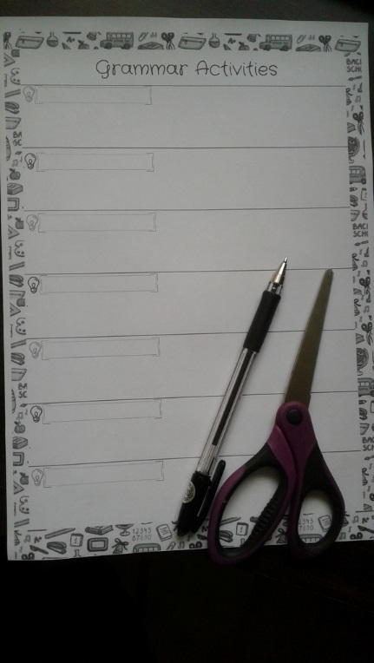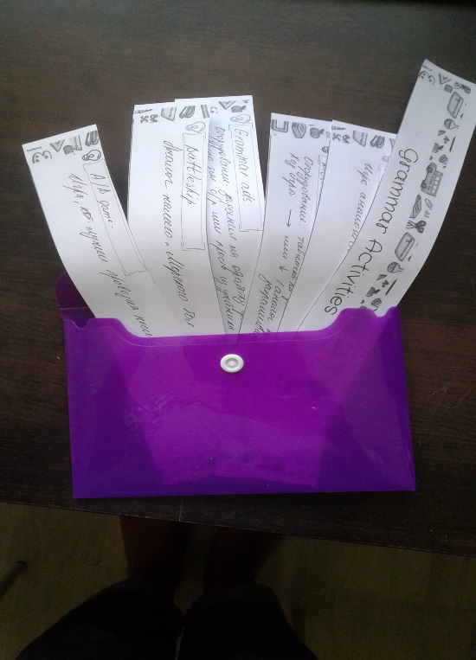

Большинство игр, представленных в пособии, парные или групповые. Опыт показывает, что старшеклассники достаточно застенчивы, когда учитель просит их разбиться на пары или группы не с теми ребятами, с которыми они привыкли работать вместе на уроках.
Для того, чтобы разделить учеников, я использую следующие приемы:
- для разделения на пары мне помогают ленточки одинаковой длины (примерно 30см), которые я складываю одновременно пополам и зажимаю середину в кулаке. Ученики одновременно берут по одному концу ленты, и по команде я разжимаю кулак. Парой становятся ребята, взявшиеся за разные концы одной ленточки.
-для разделения на группы может помочь картинка или открытка, разрезанная на части по количеству человек в каждой группе. Части картинок раздаются в произвольном порядке. По команде учителя ученики находят партнеров с недостающими частями изображений и объединяются в группы.
Учителя лучше знают своих учащихся и решение, когда лучше (в начале, середине или конце урока) проводить игру, они принимают сами. Грамматические структуры следует записывать на доске, предоставляя визуальную опору.
Как уже упоминалось выше, основная цель игровых упражнений-повысить эффективность урока. Но хочу подчеркнуть, что игру нужно рассматривать как одно из упражнений, а не как развлечение и разумно сочетать ее с другими заданиями.

Желаю удачи!
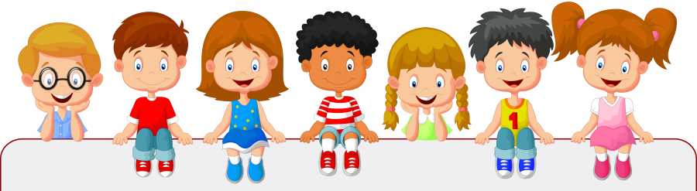

Grammar games
for
teenagers

- Tic-tac (крестики-нолики)
Необходимый материал: доска, расчерченная на 9 квадратов
Описание: с помощью этой игры можно отработать практически любой грамматический материал.
- Группа разбивается на две команды. Путем жеребьевки определяются команда «Крестики» и команда «Нолики».
- Первая команда выбирает квадратик и выполняет задание, которое озвучит учитель. В случае правильного ответа, команда пишет в ячейке символ своей команды (Х или О).
- Игроки второй команды называют ответ любой незанятой ячейки, которая, по их мнению, поможет команде занять подряд по вертикали, по горизонтали или диагонали три ячейки. Если ответ будет неверным, ячейка остается незанятой до тех пор, пока не прозвучит правильный ответ.
- Команда, которая займет подряд три квадратика, расположенные на одной линии, побеждает.
В ячейки можно поместить все, что учитель планирует закрепить с учениками на уроке: ситуативные картинки, список глаголов, которые нужно употребить в нужном времени, одним словом, любой грамматический материал. Вот некоторые примеры таких заданий:

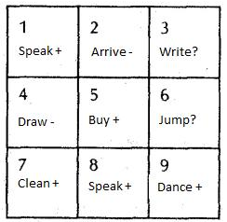

- Nonsense game (Чепуха).
Необходимый материал: листочек бумаги для каждого участника игры и ручка.
Описание: играть можно всем классом или группами по количеству человек, определенных учителем. С помощью данной игры можно закрепить любую грамматическую структуру, пройденную на уроке.
- Для этого необходимо записать ее на доске и определить порядок слов. К примеру, учитель решил отработать какую-то видовременную форму глагола в предложении. На доске записываем порядок слов для визуальной опоры (я делаю это в виде таблицы):

Adj | Who | Verb | Where | When
a/an …..

- С учениками мы всегда договариваемся, что персонажа в предложении мы будем описывать прилагательным, а для этого необходимо перед определением поставить артикль a/an.
- По команде учителя все участники игры берут ручку и листок и записывают первое слово в верхней части листочка, в данном случае-прилагательное (Adj).
- Одновременно каждый ученик загибает часть листка с этим словом, и по команде листочки передаются по часовой стрелке.
- Учитель дает команду написать второе слово, у нас это главный герой (Who). Аналогично первому этапу игры, участники загибают листок так, чтобы второе слово не было видно. Если ученик написал главного героя не в единственном, а во множественном числе, я прошу в том месте, где должно быть записано третье слово, поставить три точки «…», для третьего лица единственного числа можно поставить цифру «3». Одним словом, все зависит от той структуры, которую вы отрабатываете, ведь для правильного употребления видовременных форм глагола эта информация важна.
- Таким образом игроки доходят до последнего слова, разворачивают листочки и зачитывают предложения, которые получились в результате. Стоит напомнить, что, если главный герой записан во множественном числе, артикль не употребляем.
Более усложненным вариантом игры может быть игра со стаканчиками. На них маркером пишутся части речи, определенные структуры, которые мы собираемся отрабатывать. Каждый ученик пишет по одному слову для каждого стаканчика. Затем игроки по очереди берут наугад листочки из каждого стаканчика и составляют получившиеся предложения. Трудность состоит в том, что иногда приходится проявлять внимательность и изменять видовременные формы глагола под главного героя предложения.

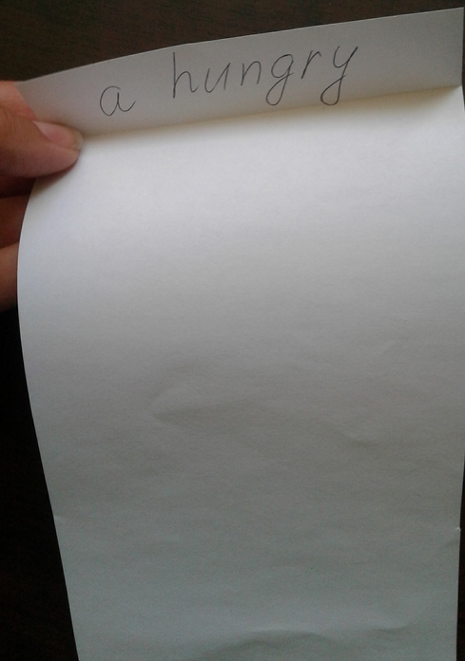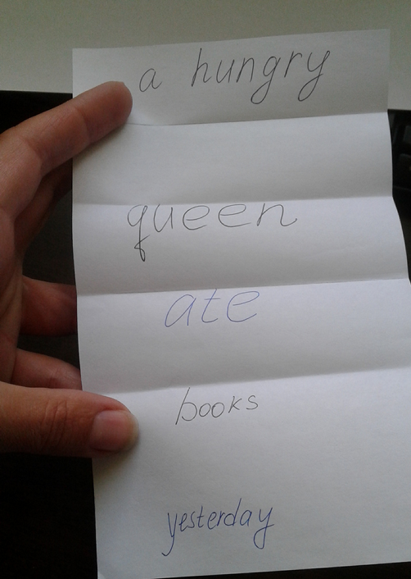

- Snowball (Снежный ком).
Необходимый материал: можно играть с мячом.
Описание: данная игра в основном используется в начальной школе и на среднем этапе обучения, но старшеклассники тоже ее любят. Если при проведении «Snowball» взять мяч, то у учеников еще будет хорошая возможность подвигаться. В этой игре участвует вся группа.
- Первый игрок называет конструкцию, заданную учителем.
- Второй игрок повторяет сказанное и добавляет свою информацию, и т.д.
- Самая сложная задача выпадает последнему участнику, ведь ему нужно озвучить все сказанное до него. Игрок, который последним назовет цепочку фраз, не сбившись, выигрывает.
Если учитель решил применить мяч, игроки могут кидать его в произвольном порядке, а не по цепочке. Можно «штрафовать» учеников, бросивших мяч игрокам, которые уже давали ответ, и придумать для них смешные задания: спеть, отжаться и т.д.

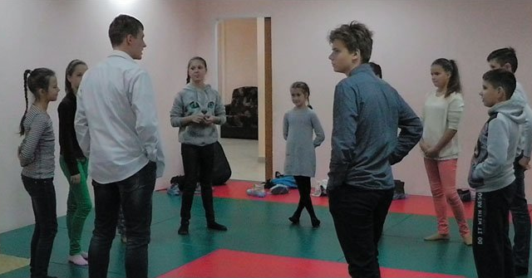
  - Battleship (Морской бой).
Необходимый материал: распечатка на каждого участника игры.
Описание: игра аналогична той, в которую мы привыкли играть, только вместо букв и цифр ячейки, в которую мы хотим попасть, учащиеся называют структуру, которую мы закрепляем или повторяем. Например, в столбики по вертикали можно вписать местоимения, а в столбики по горизонтали – глаголы в инфинитиве. Заранее оговорите с участниками, в каком времени вы будете «выстреливать» в корабли противника. Например, на мрем уроке, отрабатывая сравнение времен (Present Simple и Present Progressive), ученики получали задание вписать глаголы для одного времени одним цветом, для другого – другим.
- Такую распечатку получает каждый игрок, самостоятельно вписывая структуры, которые требуется отработать.
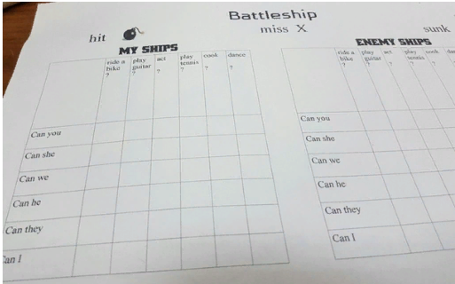
- Игроки рисуют свои корабли, чтобы игра не занимала много времени, озвучьте небольшое количество кораблей, которые каждый ученик должен нарисовать на своем поле. К примеру, один четырехпалубный, два трехпалубных, два двухпалубных корабля.
- По очереди ученики называют правильную грамматическую структуру, которая получается в клетке на пересечении горизонтальных и вертикальных граф таблицы.
- В случае правильного ответа игрок получает возможность еще одного хода.
- Побеждает игрок, убивший большее количество кораблей противника за отведенное время.
Find someone who… (Найди того, кто….)
Необходимый материал: распечатка на каждого участника игры.
Описание: эта игра хороша для закрепления видовременных форм глаголов. Каждый участник, получив свою распечатку, заполняет ее вместе с учителем. Цель игры – найти участников, которые делают/делали/будут делать то, что вы совместным решением запишете в графы таблицы.
К примеру, так будет выглядеть таблица на отработку Present Perfect:
Have you ever….?
Name | miss lessons | tell lies | fight | smoke | ….
Dasha
Elena
….
- Учитель засекает время, в течение которого участники игры по команде начинают перемещаться по классу, задавая свои вопросы одноклассникам и ставя в графы +или -.
- Когда истечет время, все игроки становятся в круг, и учитель задает вопросы по каждому пункту таблицы, например,: «Who has ever missed school lessons?» Побеждает тот игрок, который смог задать больше вопросов и собрать больше информации. Учитель может спросить, какая информация об одноклассниках показалась им интересной или удивила, так как они раньше этого не знали.
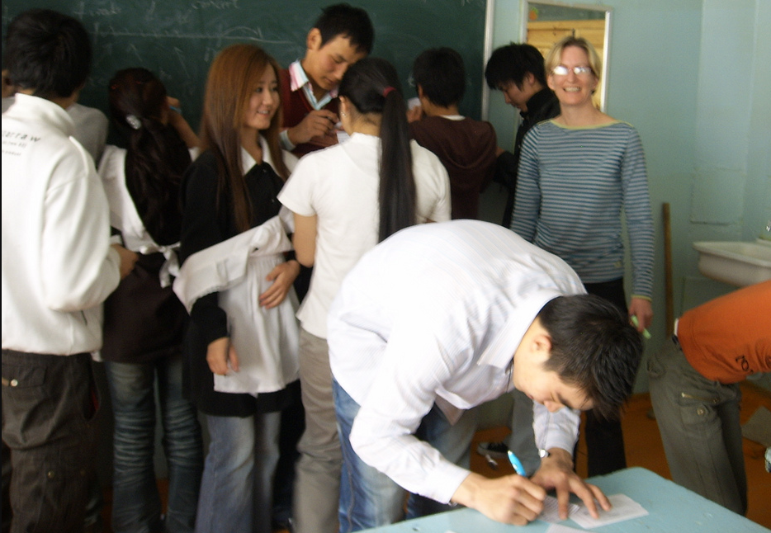
- Matching games (игры на сопоставление).
Необходимый материал: распечатанное задание из учебника, где нужно соединить одну часть предложения со второй.
Описание: скучное задание из учебника на нахождение пары для начала предложения, фразы или слова можно сделать более оживленным. Так выглядит типичное задание на сопоставление.

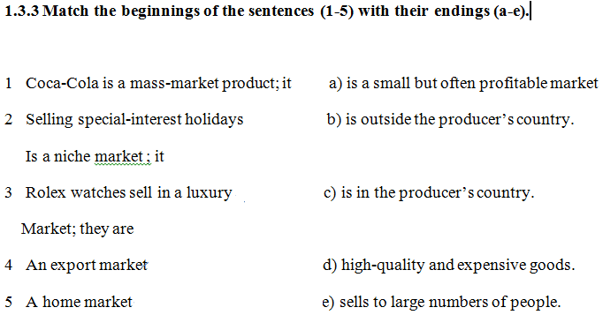

Учитель распечатывает задание и нарезает каждую часть предложения по отдельности. Далее можно играть несколькими способами:
- Учитель раздает каждому ученику либо начало, либо конец предложения. По команде игроки перемещаются по классу и ищут свою пару. Когда все пары найдены, класс заслушивает ответы и проверяет правильность выполнения задания.
- Все ученики получают по началу предложения (если предложений в задании учебника не хватает, учитель может добавить свои или просто разбить класс на группы по количеству предложений). Окончания предложений крепятся в произвольном порядке на стены класса. По команде учителя игроки перемещаются по классу и ищут окончание своего предложения.
- Учитель дает каждому игроку одно начало, одно окончание предложения. По команде ученики начинают искать окончание своего предложения, которое они забирают себе, а начало отдают тому, кто посчитает, что этот вариант является правильным для его задания.
    - Grammar snap (вариант matching game).
Необходимое оборудование: распечатанное по количеству групп или пар задание на сопоставление из учебника.
Описание: Класс делится либо на пары, либо на группы по 4 человека (при нечетном количестве участников, учитель выполняет роль игрока). На столе размещаются две стопки разрезанных предложений (1-8 и A-H) текстом вниз.

- Одновременно два ученика переворачивают по одному предложению в каждой стопке. Если части предложений совпадают, первый, кто выкрикнет «Snap!», забирает пару себе. Если предложение не совпадает, листочки убираются обратно в любое место стопки.
- Выигрывает тот, кто соберет больше предложений.
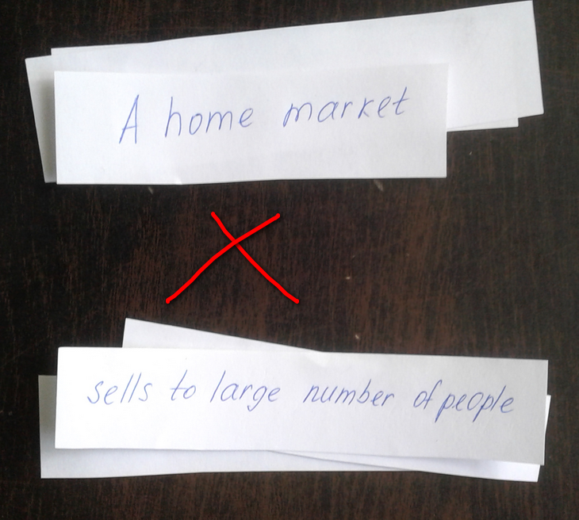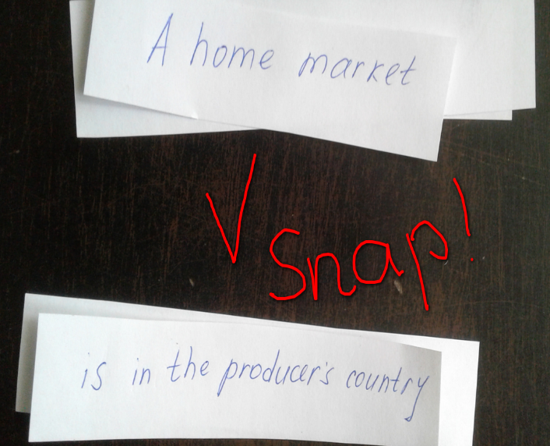

- Grammar ads (Грамматическая реклама).
Необходимое оборудование: распечатанное упражнение из учебника на раскрытие скобок.
Описание: однообразную работу по раскрытию скобок можно превратить в увлекательное соревнование. Учитель распечатывает задание из учебника по количеству участников. Каждый листочек можно подписать, чтобы ученики не запутались и работали только со своим заданием.
- Все предложения, в которых предполагается раскрыть скобки, разрезаются по принципу отрывного объявления.
- Листочки с заданиями крепятся к стене.
- По сигналу учителя ученики находят задание со своим именем отрывают предложение и раскрывают скобки. Только после того, как предложение будет проверено учителем, ученик может оторвать следующее предложение.
- Если ребенок справился с заданием быстро, он может помочь учителю в проверке ответов своих одноклассников.
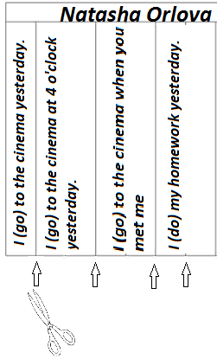

    - Blockbusters (игра по типу крестиков-ноликов)
Необходимое оборудование: задание из учебника, лист с распечатанной игрой на доске.
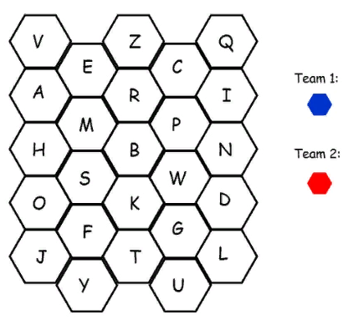
Описание:
- Класс делится на две команды, каждой из которых присваивается свой цвет, в данном случае – синий и красный. Задача играющих – закрасить буквы так, чтобы получилась неразрывная цепочка либо сверху-вниз, либо слева-направо.
- Учитель проводит жеребьевку, и команда дает ответ на первое задание из упражнения урока, озвучив букву, которую предстоит закрасить. Если ответ дан правильно, учитель закрашивает букву цветом, который соответствует цвету команды. Если ответ неверен, право дать ответ переходит соперникам.
- На данном рисунке видно, как ходила команда Желтых.
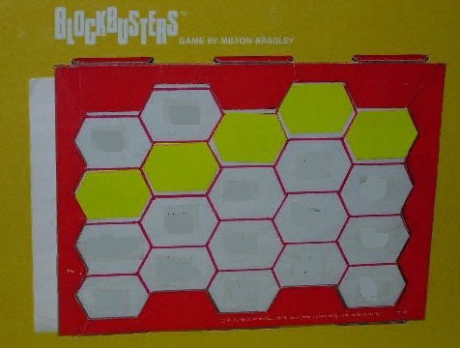

- Grammar monopoly (Грамматическая монополия).
Необходимое оборудование: одна распечатка на 4-х учеников, игральная кость и фишки, грамматическое задание на каждого игрока в команде с правильными ответами.
Описание:
- У каждого игрока есть 10000$ виртуальных денег и свои отели: у ученика 1 – Hotel 1, ученика 2 – Hotel 2 и т.д.
- В процессе игры участники должны заработать как можно и обанкротить соперников. Ученик, у которого на счету минус 10000$, выбывает из игры.
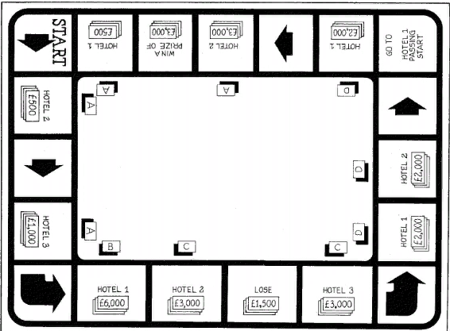
- Первый игрок бросает кость и, начиная со старта, двигает свою фишку. Если он попадает на пустую ячейку или на отель, который ему принадлежит, ничего не происходит.
- Если фишка попадает на отель соперника, владелец этого отеля дает владельцу фишки задание из своего листка с грамматическими упражнениями. В случае правильного ответа владелец отеля платит ответившему половину суммы, указанной в ячейке. Если ответ неверен, игрок отдает владельцу отеля сумму, указанную на ячейке.
- Каждый раз, проходя мимо старта, ученик получает дополнительные 500$.
Данная игра может быть очень полезной на этапе проверки знаний, диагностики уровня усвоения пройденного материала.

- The money game (Игра на деньги).
Необходимое оборудование: жетоны (деньги) по 10 штук на каждого участника игры, 2 листка с надписями: «The speaker is right» («Говорящий прав») и «The challenger is right» («Исправляющий прав»), стопка заданий для проверки (это могут быть разрезанные на части грамматические упражнения, задания на устное высказывание по какой-то теме и т.д.)
Описание:
- Раздайте каждому игроку по 10 жетонов.
- Учитель выбирает из стопки задание и выбирает игрока А, который это задание будет выполнять
- Игрок А дает ответ. Любой участник группы, услышавший ошибку, останавливает игрока А и говорит о том, что его ответ неверен: «It’s wrong», но ошибку не корректирует.
- Все участники игры голосуют одним жетоном, положив его либо на листок с надписью «The speaker is right», либо на «The challenger is right».
- Учитель объявляет, кто прав. Если прав игрок А, все жетоны с листка «The speaker is right» переходят к нему. Если прав ученик, объявивший «It’s wrong», он забирает себе все жетоны с листка «The challenger is right». Деньги, оставшиеся после этого тура на одном из листков, забираются учителем.
- Если учитель объявляет, что исправляющий (challenger) прав, этот игрок должен озвучить правильный, по его мнению, вариант. В случае, если ответ верен, игрок А должен отдать ему два жетона. Если ответ исправляющего неверен, он отдает два жетона игроку А.
- Далее ход переходит к следующему игроку В.
- Побеждает игрок, у которого после игры останется больше жетонов.

Игры на коррекцию самых частотных ошибок.
Любой учитель знает, что после проведения диагностических работ всегда обнаруживаются типичные ошибки, которые требуют разбора и обязательной проработки. Данную коррекцию также можно осуществить посредством игр.
- Auction (Аукцион).
Необходимое оборудование: молоточек, один листок для аукциона на двоих игроков.
Описание: после проведения любой контрольной работы учителю следует выписать на листок те предложения, которые ему хотелось бы отработать со всем классом, записав некоторые в исправленном варианте, а некоторые оставив без исправления. В самих работах эти ошибки отмечать не нужно.
- Разделив учеников на пары, учитель выдает им по аукционному листку (листок с правильными и неправильными предложениями).
- Игроки должны прочитать предложения и решить, какие - правильные, а какие - нет. В последующем аукционе они должны купить только правильные предложения
- Каждая пара получает 5000$ виртуальных, которые она может потратить в процессе игры, ставки менее 200$ на одно предложение не принимаются.
- Ученики должны распределить имеющийся у них бюджет на верные, по их мнению, предложения, обсудив сумму на каждое предложение в паре и подписав эту сумму рядом с предложением.
- Учитель энергично зачитывает первое предложение из списка, которое может быть, как правильным, так и неправильным.
- Ученики озвучивают свои ставки за предложение, которые записаны у них в аукционном листке. Пара, которая назвала большую сумму, после фразы учителя: «Going, going, gone!», подсчитывает остаток денег после покупки.
- После каждой покупки учитель озвучивает правильным/неправильным было предложение. В последнем случае, дает верный ответ, не вдаваясь в грамматические детали.
- Учитель начинает аукцион с первого предложения, но впоследствии зачитывает их вразнобой, чтобы держать аудиторию во внимании.
- Победителем становится пара с наибольшим количеством правильных предложений и большим количеством оставшихся денег.
- После игры учитель отвечает на вопросы учеников по тем грамматическим моментам, которые были непонятны.
- После игры ученики получают свои контрольные работы, анализируют свои ошибки. На этом этапе можно организовать взаимопроверку.

- Team A and B (Команды А и В).
Необходимое оборудование: листок с наиболее часто встречающимися ошибками по количеству учеников в группе:
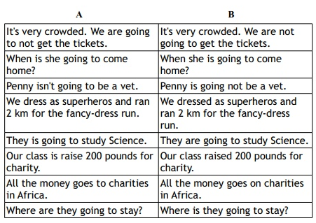
Описание: после проведенной контрольной работы учитель составляет карточки для учеников А и В. Из рисунка видно, что предложения отличаются тем, что исправления сделаны в разных предложениях.
- Учитель выдает на парту ученикам по карточке, одному - А, другому - В.
- Игроки в течение определенного времени должны индивидуально поработать со своими предложениями и откорректировать их.
- По команде учителя пары получают возможность посовещаться и сравнить свои ответы.
- В случае расхождения, игроки приходят к единому мнению или ждут правильного ответа от учителя на стадии проверки всех работ.
- Учитель зачитывает правильные ответы, в случае необходимости дает пояснения.
- Побеждает команда, у которой в итоге получилось больше всего правильных ответов.

- Double or quits (Удвой или заверши).
Необходимое оборудование: монеты/жетоны, лист с заданиями для учителя.
Описание: эта игра очень хорошо помогает при анализе самых распространенных ошибок и направлена на их коррекцию.
- Класс делится на группы по 3-4 человека или на пары.
- Основной задачей игроков является зарабатывание как можно большего количества монет/жетонов.
- Учитель зачитывает первое предложение и выбирает пару/группу для ответа на вопрос: «Correct/incorrect» (“Правильно/неправильно).
- На подготовку к ответу команда получает 20секунд.
- Если ответ верен, учитель дает за него две монеты/два жетона.
- В случае, если команда может исправить предложение и озвучить правильный вариант, учитель дает им еще дополнительных 5монет/жетонов.
- Далее учитель предлагает ответ на второй вопрос из списка: «Double or quits» («Удвой или заверши»). Если команда выбирает «Double», она получает возможность удвоить свои деньги в случае правильного ответа или потерять все выигранное в первом туре в случае ошибки в ответе. В случае, если игроки не хотят рисковать, они говорят «Quits», и в игру вступает следующая по очереди команда.
- Побеждает команда с наибольшим количеством выигранных монет/жетонов.


Шаблоны грамматических игр

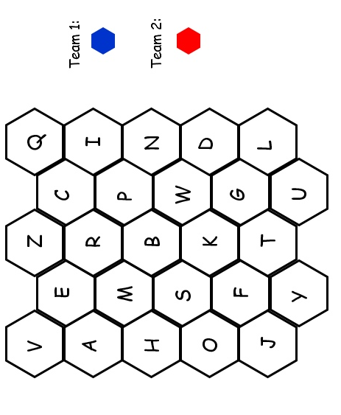

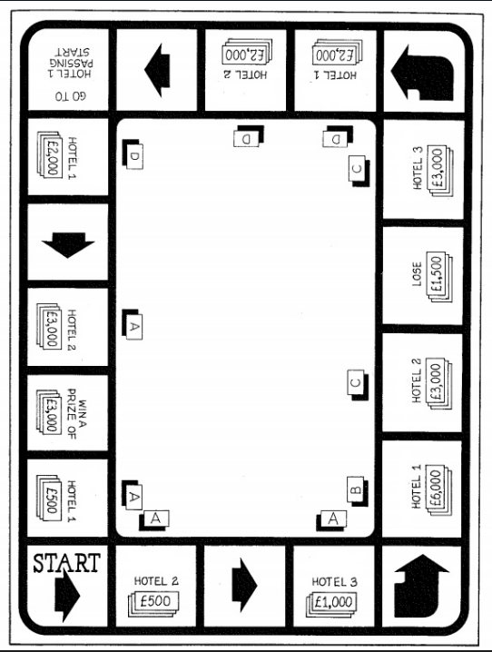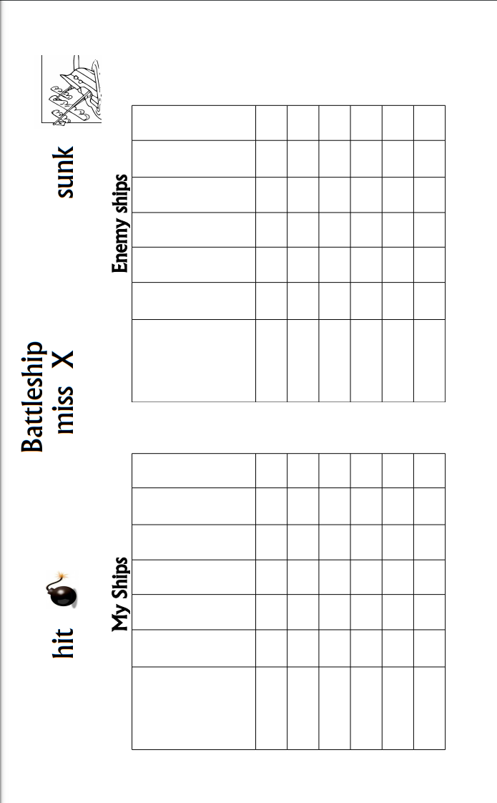

Список использованных источников:
- Карлова Евгения. Grammar games: Naval Battle = Грамматические игры для изучения английского языка: морской бой/ Евгения Карлова..- Ростов н/Д: Феникс, 2015.-31с.
- Rinvolucri, Mario. Grammar games/ Mario Rinvolucri// Oxford University Press. - 1995.- P. 138.
- Johnson, Paul F. 5- Quick-play grammar games/ Paul.F.Johnson//Linguisystems Inc. – 2003. – P.178
- Предко Т.И. Английская грамматика в играх.53 Grammar games/ Т.И.Предко. – Ростов н/Д, 2014. – 96 с. – (Школа Развития).
- Закрытая группа Екатерины Сташевской Teaching Teens [Электронный ресурс].-Режим доступа: https://vk.com/club166646288
- Фотографии детей у доски [Электронный ресурс]. – Режим доступа: https://c1.staticflickr.com/4/3144/2460581311_459fecea8c_b.jpg
- Фотографии детей в кругу [Электронный ресурс]. – Режим доступа:
http://shkolala.ru/wp-content/uploads/2016/09/znakomstvo_751x338.jpg

